Podbiał pospolity (Tussilago farfara)
Oficjalnym surowcem leczniczym jest liść podbiału, w tym celu zbiera się młode, ale już dobrze rozwinięte liście. Dużo wcześniej pojawiające się wiosną, złociste kwiatki podbiału także mogą być spożywane i mogą być użyte do sporządzenia smacznego, łagodzącego ból gardła i kaszel syropu. Jeśli zdecydujemy się na suszenie surowców, należy to robić szybko, w przewiewie i w temperaturze maksimum 40ºC. Związki śluzowe zawarte w odwarze z podbiałowych liści, działają powlekająco i łagodząco na śluzówkę, Inne związki zawarte w surowcu, w tym olejek eteryczny, flawonoidy, fitosterole ułatwiają rozrzedzenie wydzieliny oskrzelowej i pobudzenie odkrztuszania. Działają też przeciwzapalnie i lekko ściągająco oraz lekko przeciwbakteryjnie.
Tradycyjne zastosowania podbiału to leczenie nieżytów górnych dróg oddechowych, zapalenia gardła, krtani, zapalenia oskrzeli, suchy kaszel. Wykorzystywany był także zewnętrznie na wrzody i rany, ze względu na przeciwzapalne, ściągające i łagodzące działanie. Obecnie odwaru z podbiału można także używać do pielęgnacji cery trądzikowej i łojotokowej
Historycznie bywał wykorzystywany także w kuchni, dodawano go do zup i nadziewano nim pierogi. Z suchych, siekanych liści sporządzano kiedyś namiastkę tytoniu, wierząc, że również ma on działanie przeciwkaszlowe. Liście mają jeszcze jedno ciekawe zastosowanie. Spalone na popiół maja wyraźnie słony smak, dzięki dużej zawartości minerałów i mogą być używane jako namiastka soli np. w warunkach turystycznych.
Stosując wewnętrznie wyroby z podbiału, czy to cukierki przeciwkaszlowe, czy odwary i syropy, warto pamiętać, że nie jest to ziółko całkowicie niewinne, zawiera w swoim składzie alkaloidy pirolizydynowe, które mogą w większych dawkach uszkadzać wątrobę, więc podbiału nie należy stosować długotrwale, maksymalnie kilka tygodni w dawkach nieprzekraczających zalecanych przez producenta danego leku.

Przynależność systematyczna
Domena | eukarioty
Królestwo | rośliny
Klad | rośliny naczyniowe
Klad | rośliny nasienne
Klasa | okrytonasienne
Klad | astrowe
Rząd | astrowce
Rodzina | astrowate
Rodzaj | podbiał
Gatunek | Podbiał pospolity

Występowanie i biologia
Wieloletnia zielna roślina z silnym kłączem i rozłogami. Liście w zarysie okrągławe początkowo owłosione z obu stron, później tylko od spodu. Kwiaty żółte w postaci koszyczka zamykają się w pochmurne dni. Łodyga kwiatowa po przekwitnięciu bardzo się wydłuża. Rośnie w pełnym świetle w miejscach wilgotnych na odsłoniętej glinie, namuliskach, na zdegradowanych glebach gliniastych i piaszczystych w miejscach ruderalnych podlegających sukcesji. Miejsca, gdzie możemy go szukać to poręby, utwardzone place, żwirownie, przydroża, skarpy.
Ciekawostki
Kwiaty podbiału są jednymi w pierwszych kwiatów wiosennych, trudno przeoczyć intensywnie żółte koszyczki kwiatowe na tle gołej ziemi, bo kiedy kwitnie podbiał wegetacja dopiero rusza i zieleni nie ma. Nie ma także liści podbiału, które pojawiają się kiedy już znikają ostatnie kwiaty a łodygi kwiatowe wydłużają się i unoszą nasiona wyposażone w puch i tworzące białe, puszyste główki. Jeśli chcemy nazbierać liści podbiału warto zapamiętać gdzie widzieliśmy wiosna kwiaty.
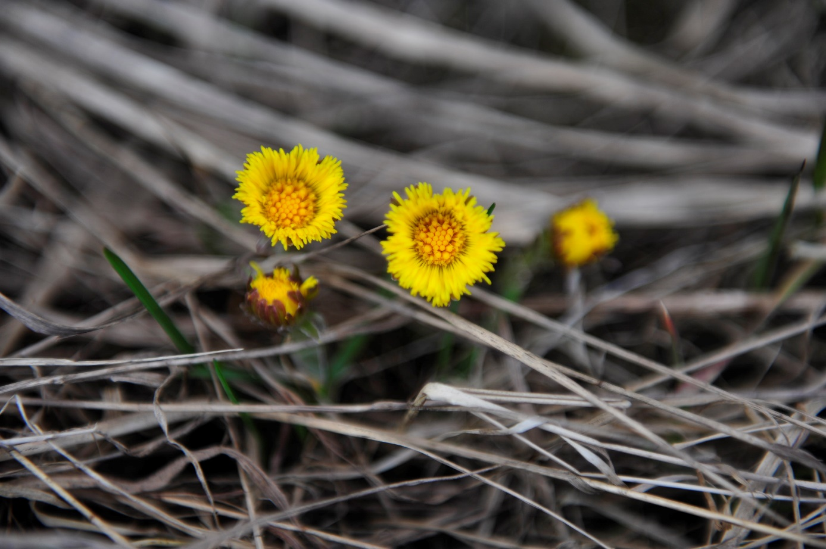
Podbiał pospolity kwiaty fot Paweł Królikowski
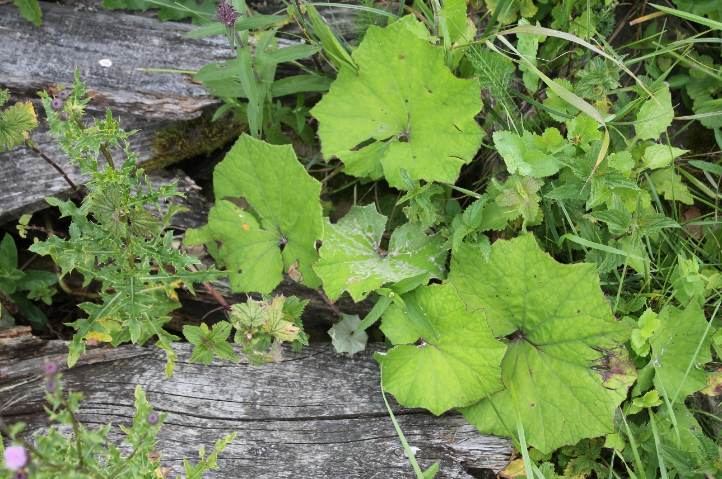
Podbiał liście fot Bartłomiej Harna
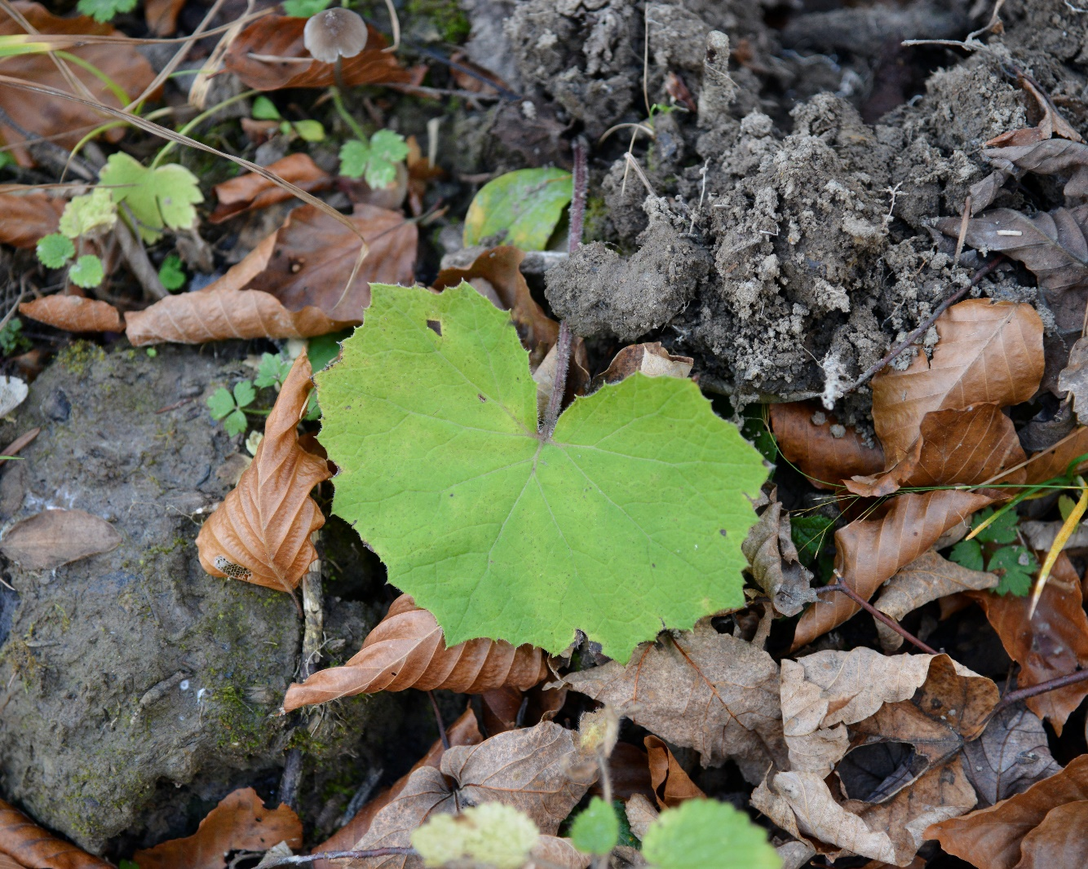
Podbiał typowe siedlisko fot Paweł Królikowski

